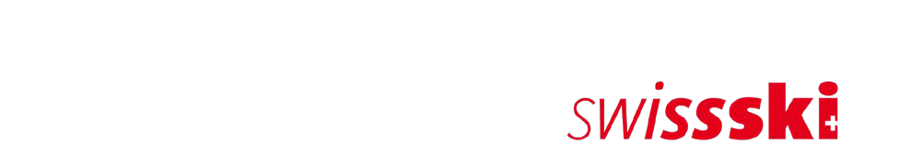

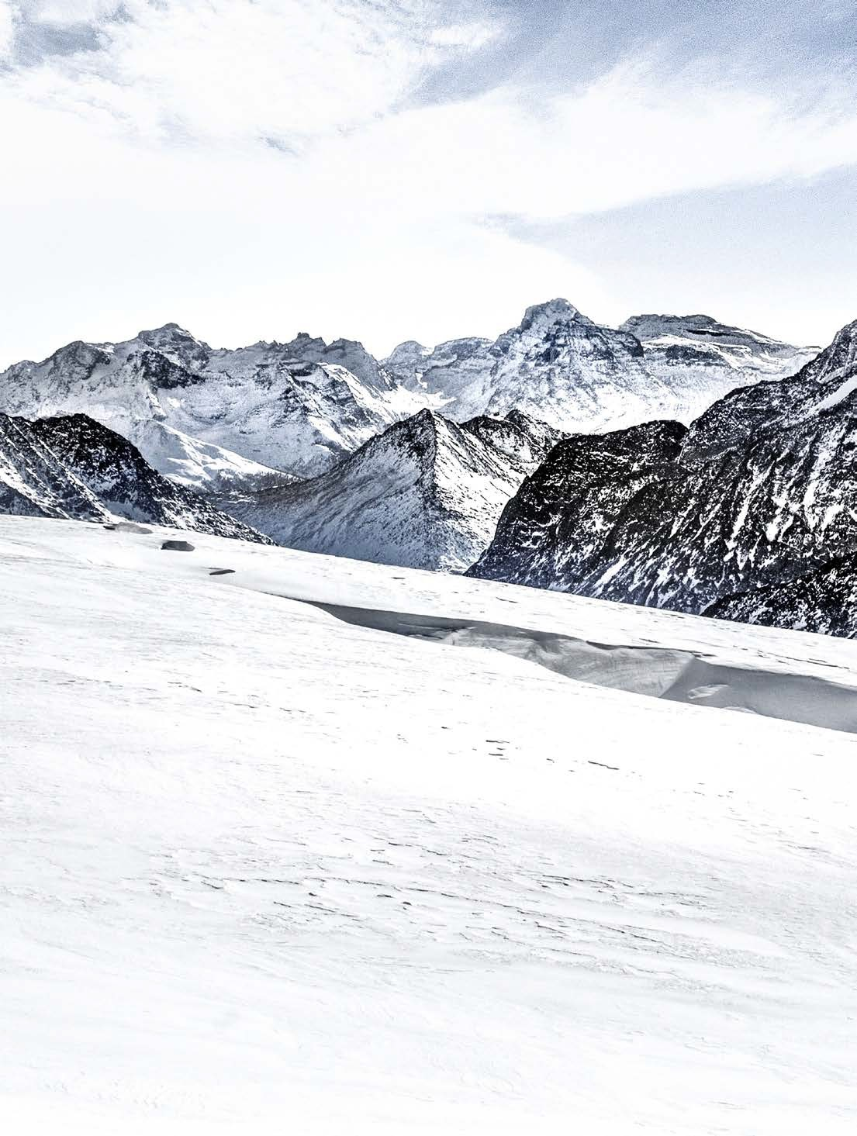

Musterstatuten

**Inhaltsverzeichnis**

I. Name und Sitz 3

II. Zweck und Ziele 3

III. Mitgliedschaft 4

IV. Ethik und Doping 6

V. Organe des Ski-Club *Musterwil* 6

VI. Verschiedenes 8

**Statuten des Ski-Clubs *Musterwil***

# Name und Sitz

1. Der Ski-Club *Musterwil* ist ein Verein nach schweizerischem Recht und untersteht den Bestimmungen von Art. 60 ff. ZGB. Der Ski-Club Musterwil hat Sitz in *Musterwil*.
2. Der Ski-Club *Musterwil* gehört mit allen seinen Mitgliedern dem Schweizerischen Skiverband (Swiss-Ski) und dem entsprechenden Regionalverband an. Der Ski-Club *Musterwil* ist diesen beiden Verbänden gegenüber beitragspflichtig. Die Statuten von Swiss-Ski und dem entsprechenden Regionalverband bilden ergänzende Bestandteile zu diesen Clubstatuten.

# Zweck und Ziele

1. Der Ski-Club *Musterwil* bezweckt die Förderung und Pflege des Skisports sowie die Gemeinschaft und Geselligkeit. Er ist sowohl politisch wie konfessionell neutral.
2. Die Ziele des Ski-Clubs *Musterwil* sind folgende:
   1. ,
   2. ,
   3. ,
   4. ,
   5. ,
   6. ,
3. Der Ski-Club *Musterwil* erreicht seine Ziele durch folgende Aktivitäten:
4. ,
5. ,
6. ,
7. ,
8. ,
9. ,

# Mitgliedschaft

1. Mitgliederkategorien des Ski-Club *Musterwil* sind:

* Jugendorganisation JO
* Junior:innen
* Senior:innen
* Passivmitglieder
* Freimitglieder

Mitgliederstatus des Ski-Club *Musterwil* sind:

* Veteran:innen
* 40 Jahre Mitgliedschaft
* Clubehrenmitglieder

1. JO sind Clubmitglieder entsprechend den Jahrgängen der jeweils gültigen FIS-Bestimmungen. Sie haben kein Stimmrecht und sind gegenüber dem Club, aber nicht gegenüber Swiss-Ski beitragspflichtig.
2. Junior:innen sind Clubmitglieder entsprechend den Jahrgängen der jeweils gültigen FIS-Bestimmungen.

Sie sind stimmberechtigt und gegenüber dem Club und Swiss-Ski beitragspflichtig.

1. Senior:innen sind Clubmitglieder, die das Junior:innen-Alter zurückgelegt haben. Sie sind stimmberechtigt und gegenüber dem Club und Swiss-Ski beitragspflichtig.
2. Passivmitglieder sind Clubmitglieder im Senior:innen-Alter (diese Mitglieder nehmen nicht aktiv am Clubleben teil, bestreiten keine Wettkämpfe etc.). Sie sind stimmberechtigt und gegenüber dem Club und Swiss- Ski beitragspflichtig.

1. Gemäss Entscheid der DV von Swiss-Ski vom 25. Juni 2016 werden keine neuen Freimitglieder mehr aufgenommen. Der Skiclub kann Mitglieder, die seit 40 Jahren (ohne die Jahre als JO-Mitglied) Swiss-Ski angehören jedoch weiterhin Swiss-Ski melden. Sie erhalten als Treuegeschenk das Swiss-Ski Goldabzeichen, sind stimmberechtigt und bleiben gegenüber dem Club und Swiss-Ski beitragspflichtig.

40 Jahre Mitgliedschaft ist ein Status. Diese Mitglieder bleiben in derselben Kategorie (Senior:in/Passiv) wie bisher.

1. Clubehrenmitglieder sind Clubmitglieder, die sich um den Club besonders verdient gemacht haben.

Sie werden auf Antrag des Vorstandes von der Mitgliederversammlung ernannt. Clubehrenmitglieder ist keine Mitgliederkategorie von Swiss-Ski. Diese Mitglieder werden gegenüber Swiss-Ski administrativ entsprechend den Kriterien der Swiss-Ski Statuten jeweils in die offiziellen Swiss-Ski Mitgliederkategorien eingeteilt.

1. Aufnahme von Clubmitgliedern

In den Ski-Club *Musterwil* werden Damen und Herren entsprechend den Alterskategorien der jeweils gültigen FIS-Bestimmungen aufgenommen. Die Anmeldung erfolgt mündlich oder schriftlich beim Vorstand. Die Aufnahme erfolgt durch den Vorstand unter Vorbehalt der Genehmigung durch die Mitgliederversammlung.

Jedes Clubmitglied wird durch seine Aufnahme gleichzeitig auch Mitglied des Schweizerischen Skiverbandes (Swiss-Ski) und des entsprechenden Regionalverbandes.

Das Mitglied erklärt sich mit Aufnahme in den Ski-Club *Musterwil* damit einverstanden, dass der Ski- Club für die Mitgliederbewirtschaftung und den Adressenabgleich vollständige Mitgliederlisten mit allen obligatorischen Angaben zur Verwaltung und Verwendung an die nachfolgenden Verbände und Institutionen übermittelt:

* Swiss-Ski
* jeweiliger Regionalverband

1. Wechsel der Mitgliedschaftskategorie

Der Wechsel von der JO-Kategorie/Junior:innen-Kategorie zur nächsthöheren Kategorie erfolgt

automatisch.

1. Ausschluss von Clubmitgliedern

Ein Mitglied, das seinen finanziellen Verpflichtungen gegenüber dem Club trotz wiederholter Mahnung nicht nachkommt, oder das durch sein Verhalten dem Ansehen des Clubs in grober Weise schadet, kann auf Antrag des Vorstandes von der Mitgliederversammlung vom Club ausgeschlossen werden.

1. Ende der Mitgliedschaft

Die Mitgliedschaft erlischt durch Austritt, Ausschluss oder Tod des Mitglieds sowie durch Auflösung des Clubs. Eine Austrittserklärung ist dem Vorstand schriftlich bis spätestens am 31. März eines jeweiligen Jahres einzureichen. Nach Ablauf dieser Frist gilt die Mitgliedschaft für das nächste Vereinsjahr als erneuert.

1. Mitgliederbeitrag

Die Jahresbeiträge sämtlicher Mitgliederkategorien des Ski-Clubs Musterwil werden von der Mitgliederversammlung jährlich festgesetzt. Sie werden jeweils im Dezember für das laufende Jahr erhoben. „Clubehrenmitglied“ ist keine Swiss-Ski Mitgliedschaft. Die Clubehrenmitglieder werden bei Swiss-Ski administrativ entweder der Kategorie Senior oder Passiv zugeteilt. Die Swiss-Ski- Jahresbeiträge der Clubehrenmitglieder werden vom Club bezahlt.

1. Für die Verbindlichkeit des Ski-Club *Musterwil* haftet einzig das Clubvermögen.

Eine persönliche Haftung eines Vereinsmitgliedes ist ausgeschlossen.

# Ethik und Doping

1. Als Mitglied von Swiss-Ski unterstehen der Verein und seine Mitglieder der Ethik-Charta, dem Ethik-

Statut und dem Doping-Statut von Swiss Olympic sowie den weiteren präzisierenden Dokumenten.

1. Mutmassliche Verstösse gegen das Doping-Statut und das Ethik-Statut werden von Swiss Sport

Integrity untersucht und entsprechend den mit dem Ethik-Statut definierten Fällen sanktioniert.

In den übrigen Fällen erfolgen die rechtliche Beurteilung und gegebenenfalls Sanktionierung gemäss

den jeweiligen Bestimmungen im Doping-Statut und im Ethik-Statut ausschliesslich durch das

Schweizer Sportgericht unter Ausschluss der staatlichen Gerichte.

Der Rechtsweg richtet sich nach den Bestimmungen gemäss Doping-Statut oder Ethik-Statut bzw.

der dazugehörenden Reglemente.

# Organe des Ski-Club *Musterwil*

1. Die Organe des Ski-Club *Musterwil* sind:
   1. die Mitgliederversammlung
   2. der Vorstand
   3. die Rechnungsrevisoren
2. Die Mitgliederversammlung ist das oberste Organ des Ski-Club *Musterwil.* Sie findet jedes Jahr innerhalb von 30 Tagen nach Abschluss des Vereinsjahres als ordentliche Mitgliederversammlung statt. Die Einladung erfolgt spätestens 14 Tage vor der Mitgliederversammlung unter Angabe der Traktanden. Die Mitgliederversammlung wird vom Vorstand einberufen und durch den/die Präsident:in geleitet.
3. Die Mitgliederversammlung entscheidet über folgende Vereinsgeschäfte:
4. Wahl des Vorstandes und der Revisoren
5. Genehmigung des Jahresberichts des Vorstands, der Jahresrechnung und des Budgets sowie des

Berichts der Rechnungsrevisoren. Erteilung der Décharge.

1. Aufnahme und Ausschluss von Clubmitgliedern
2. Ernennung von Clubehrenmitgliedern
3. Festsetzung der Jahresbeiträge sämtlicher Mitgliederkategorien
4. Änderung der Statuten oder Anschluss an einen Verband
5. Genehmigung von Reglementen
6. Erledigung von Beschwerden gegenüber dem Vorstand
7. Auflösung des Ski-Clubs
8. Beschlussfassung über Anträge der Mitglieder, die mind. 5 Tage vor der Versammlung schriftlich

an den/die Präsident:in eingereicht wurden.

1. Vereinsmitglieder sind berechtigt, Anträge zu stellen, welche in der Mitgliederversammlung

behandelt werden.

1. Vereinsbeschlüsse und Wahlen werden mit der Mehrheit der Stimmen der anwesenden Mitglieder gefasst. Bei Stimmengleichheit fällt der/die Präsident:in den Stichentscheid. Wahlen und Abstimmungen werden offen vorgenommen, sofern nicht geheime Durchführung verlangt und von der Mitgliederversammlung beschlossen wird. Ein qualifiziertes Mehr von zwei Drittel der an der Mitgliederversammlung anwesenden Stimmen ist notwendig für:

* die Änderung der Statuten (vgl. Randziffer 33)
* die Auflösung des Ski-Clubs (vgl. Randziffer 34)

1. Eine ausserordentliche Mitgliederversammlung kann vom Vorstand einberufen werden. Durch schriftlichen Antrag von mindestens einem Fünftel der stimmberechtigten Mitglieder ist der Vorstand hierzu verpflichtet. Der Vorstand kann nach Bedarf weitere Clubversammlungen einberufen.
2. Im Vorstand des Ski-Club *Musterwil* sollten mindestens folgenden Funktionen mit

stimmberechtigten Mitgliedern besetzt sein:

* Präsident:in
* Vizepräsident:in
* Sekretär:in
* Kassier:in

1. Im Übrigen organisiert sich der Vorstand selbst. Die Mitglieder des Vorstands werden von der Mitgliederversammlung für die Dauer von *höchstens vier* Jahren gewählt. Bei Ersatzwahlen wird das neue Vorstandsmitglied für den Rest der ordentlichen Amtsdauer gewählt. Eine Wiederwahl ist zulässig. Die gesamte Amtszeit eines Vorstandsmitglieds soll 12 Jahre nicht überschreiten. Im Vereinsvorstand sollen zudem die Geschlechter ausgewogen vertreten sein. Der Vorstand ist beschlussfähig bei Anwesenheit von mindestens 3 Vorstandsmitgliedern, wobei die Anwesenheit des/der Clubpräsident:in zwingend vorausgesetzt ist.
2. Dem Vorstand obliegt die Führung des Ski-Clubs *Musterwil*. Er entscheidet über sämtliche Angelegenheiten, die nicht ausdrücklich einem anderen Cluborgan zugewiesen sind. Er besorgt die laufenden Geschäfte des Clubs. Der Vorstand vertritt den Club nach aussen. Er zeichnet durch die Unterschrift des/der Präsident:in und eines weiteren Vorstandsmitgliedes.

Die Mitglieder des Vorstands nehmen ihre Pflichten mit der gebotenen Sorgfalt und Effizienz und nach

bestem Können wahr. Sie üben ihre Tätigkeit ausschliesslich im Interesse des Vereins aus. Besteht die

Möglichkeit eines Interessenkonflikts bei einem Mitglied des Vorstandes hinsichtlich eines Beschlusses

des Vorstandes, so orientiert diese Person den Präsidenten oder die Präsidentin und tritt für Beratung

und Entscheidung in den Ausstand. Zudem unterlässt diese Person jeglichen Austausch mit anderen

Vorstandsmitgliedern über den Beschluss. Die Stimmenthaltung aufgrund eines Interessenkonflikts ist

im Protokoll festzuhalten. Betrifft der Interessenskonflikt den Präsidenten oder die Präsidentin, so

orientiert diese seinen Stellvertreter bzw. Stellvertreterin. Bestreitet das betroffene Mitglied den

Vorwurf eines Interessenkonflikts, entschiedet der Vorstand unter Ausschluss des betreffenden

Mitglieds.

Die Mitglieder des Vorstandes dürfen keine direkten oder indirekten Vergünstigungen erbitten,

erhalten, annehmen oder abgeben, die in irgendeinem Zusammenhang mit ihrem Mandat im Verein

stehen oder diesen Eindruck erwecken könnten und die einen höheren als nur symbolischen Wert

haben.

1. Der Vorstand verfügt über die Ausgabenkompetenz im Rahmen des von der Mitgliederversammlung genehmigten Budgets. Verpflichtungen über den Budgetrahmen hinaus, sind nur mit Zustimmung der Mitgliederversammlung möglich. In dringenden Fällen kann diese auch nachträglich erfolgen.
2. Die zwei Rechnungsrevisor werden jeweils für eine Amtsdauer von *höchstens vier Jahren* von der Mitgliederversammlung gewählt. Sie können für eine weitere Periode wiedergewählt werden. Den Rechnungsrevisoren obliegt die Kontrolle der Rechnungsführung des Vorstandes und der Berichterstattung an die Mitgliederversammlung. Die Rechnungsrevisoren sind jederzeit berechtigt, in die Buchhaltung und Belege Einsicht zu nehmen. Sie erstatten der Mitgliederversammlung Bericht über die Kontrollen.

# Verschiedenes

1. Das Rechnungsjahr des Ski-Club *Musterwil* dauert vom 1. Mai - 30. April *(Empfehlung von Swiss-Ski).*
2. Eine Statutenänderung kann nur mit Zweidrittelmehrheit der an der Mitgliederversammlung

anwesenden Stimmen beschlossen werden.

1. Die Auflösung des Ski-Club *Musterwil* kann nur mit Zweidrittelmehrheit der an der Mitgliederversammlung anwesenden Stimmen beschlossen werden. Im Falle der Auflösung des Clubs wird das Vereinsvermögen nach Bezahlung aller Verbindlichkeiten beim entsprechenden Regionalverband zur treuhänderischen Verwaltung hinterlegt. Dieses Vermögen ist einem neuen ortsansässigen Ski-Club zur Verfügung zu stellen. Wird innerhalb von 10 Jahren nach Auflösung kein neuer Ski-Club gegründet, geht das Vermögen als Schenkung an den entsprechenden Regionalverband.
2. Diese Statuten wurden an der Mitgliederversammlung des Ski-Club *Musterwil* vom *xx.yy.zzzz* beschlossen und angenommen. Sie treten nach ihrer Genehmigung durch das Präsidium von Swiss- Ski in Kraft.
3. Die Statuten, Reglemente, Weisungen, Bestimmungen, etc. von Swiss-Ski sowie dem entsprechenden Regionalverband gelten ergänzend zu den vorliegenden Clubstatuten

*Musterwil*, den *xx.yy.zzzz*

*Ski-Club Musterwil*

............................ ...........................

Präsident Sekretär

*Die gelb markierten Passagen sind gemäss Swiss-Ski obligatorisch und müssen* ***1 zu 1 übernommen werden****. Teils werden dadurch auch Vorgaben von Swiss Olympic erfasst.*

*Die grün markierten Passagen sind gemäss Swiss Olympic* ***für Clubs, welche J+S-Beiträge erhalten, obligatorisch*** *und müssen übernommen werden.  
Die grau markierten Passagen sind gemäss Swiss Olympic* ***für alle Clubs obligatorisch.***

**Kommentar und Informationen**

Allgemeines

Gemäss Art. 60 ff. ZGB (Vereinsfreiheit) ist jeder Verein frei in der Gestaltung seiner Statuten, sofern nicht die wenigen zwingenden, in der Regel das Vereinsmitglied schützenden Bestimmungen missachtet oder umgangen werden. Dies gilt auch für die Statuten der Swiss-Ski-Clubs.

Will ein Ski-Club bei Swiss-Ski aufgenommen werden, haben seine Statuten den Mindestanforderungen von Swiss-Ski zu genügen. Dies ist der Grund für die Genehmigung der Clubstatuten durch das Swiss-Ski Präsidium (Swiss-Ski Statuten Art. 11).

Bei der Genehmigung der Clubstatuten durch das Swiss-Ski Präsidium werden insbesondere folgende Bestimmungen überprüft:

* Die Vereinbarkeit der Bestimmungen der Clubstatuten betreffend Mitgliedschaft mit den Mitgliedschafts-Bestimmungen von Swiss-Ski (siehe auch unten).
* Die Vereinbarkeit der Bestimmungen der Clubstatuten betreffend Mitgliederbeitrag mit den

entsprechenden Bestimmungen von Swiss-Ski (siehe auch unten).

* Die Übereinstimmung von Zweck und Zielen des Ski-Clubs mit den Zielen von Swiss-Ski.
* Die Bestimmungen über die Auflösung des Ski-Clubs.

Die Musterstatuten sind als Vorlage für die Formulierung der eigenen Statuten des Ski-Clubs gedacht. Für

die bessere Lesbarkeit wurden folgende Bezeichnungen verwendet:

Ski-Club *Musterwil* in .

Zweck und Ziele

Die Ziele des Ski-Clubs können frei formuliert werden. Es ist darauf zu achten, dass die notwendige/gewünschte Flexibilität des Clubs nicht allzu sehr eingeschränkt wird.

Weniger ist mehr.

Bei einem Ski-Club dürften folgende Ziele im Vordergrund stehen:

* Förderung des Ski- und Snowboardsports auf allen Altersstufen und in allen Disziplinen.
* Vermitteln der Freude am Wintersport. Animation möglichst vieler Mitbürger in der Region *Musterwil*

zur Ausübung des Ski- und Snowboardsports.

* Förderung der Kameradschaft.
* Unterstützung der wettkampfbegeisterten Skifahrer und Skifahrerinnen.
* Wahrung der Interessen der Clubmitglieder im Tätigkeitsbereich des Ski-Clubs.

Ein Ski-Club verfolgt folgende Hauptaktivitäten:

* Organisation von Anlässen zur Förderung des Ski- und Snowboardsports.
* Organisation von Kursen, Skitouren, -wanderungen und Skilagern.
* Organisation von Wettkämpfen.
* Motivation möglichst vieler Mitbürger der Region Musterwil zur körperlichen Betätigung und zur

aktiven Vorbereitung der Skisaison.

* Ausbildung von Clubmitgliedern und Interessierten im Bereich der Skitechnik.
* Ausbildung von Clubfunktionären.
* Zurverfügungstellung und Verwaltung der Club-eigenen Skihütte.
* Herausgabe des Mitteilungsblattes des Clubs.

Mitgliedschaft

Jedes Mitglied eines Swiss-Ski angeschlossenen Ski-Clubs wird mit der Genehmigung der Clubstatuten durch Swiss-Ski resp. mit seiner Mitgliedschaft beim jeweiligen Ski-Club gleichzeitig auch Mitglied des Schweizerischen Skiverband (Swiss-Ski) sowie des jeweiligen Regionalverbandes.

Die Clubs sind jedoch in der Gestaltung ihrer Mitgliedschaft grundsätzlich frei. Das heisst, sie sind nicht verpflichtet, ihren Mitgliedern alle Mitgliedschaftskategorien gemäss Swiss-Ski Statuten zu öffnen und sie sind frei in der Eröffnung neuer Mitgliedschaftskategorien.

Im letzteren Fall ist sicherzustellen, dass diese Mitglieder administrativ gegenüber von Swiss-Ski in der statutarisch richtigen Swiss-Ski Mitgliederkategorie (JO, Junior:in, Senior:in, Passivmitglied oder Freimitglied) gemeldet werden und der entsprechende Swiss-Ski Mitgliederbeitrag bezahlt wird.

Mitgliederbeitrag

In der Festsetzung des Mitgliederbeitrags ist jeder Ski-Club autonom. Der Mitgliederbeitrag ist die Basis der Clubfinanzen. Er ist, aus Gründen der Sicherung der Unabhängigkeit des Vereins, in der Regel so anzusetzen, dass mindestens 50 % der gesamten Ausgaben des Ski-Clubs durch Mitgliederbeiträge gedeckt sind. Dabei ist zu beachten, dass durch die gleichzeitige Mitgliedschaft aller Clubmitglieder bei Swiss-Ski und dem entsprechenden Regionalverband ein Teil des gesamten Mitgliederbeitragssubstrats an diese Verbände weitergeleitet werden muss. Die Mitgliederbeiträge von Swiss Ski werden direkt vom Club bezahlt.

Der als Basis für die Kalkulation der verschiedenen Beiträge dienende Mitgliederbeitrag für die Kategorie Senior:in im Ski-Club sollte in der Regel etwa das Dreifache eines entsprechenden Beitrages an Swiss-Ski ausmachen.

Die Mitgliederversammlung

Grundsätzlich wird abgeraten, im Bereich der Organe des Ski-Clubs zu viel und zu detaillierte Regulierungen aufzustellen. Wichtig ist, dass die Wahl und Beschlussfähigkeit sowie die Kompetenzen klar umschrieben sind. Die Traktandenliste hat alle durch die Statuten der Mitgliederversammlung zum Entscheid zugewiesenen Themen zu enthalten.

Der Vorstand

Der Vorstand ist das Führungsgremium des Ski-Clubs.

In der Zahl der Mitglieder des Vorstandes ist jeder Ski-Club frei. Es ist jedoch anzustreben, dass durch eine beschränkte Zahl von Vorstandsmitgliedern die Beschluss- und Führungsfähigkeit des Vorstandes erhalten bleibt. Im Vorstand eines Ski-Clubs sollten wenigstens folgende Funktionen von stimmberechtigten Mitgliedern besetzt sein: Präsident:in, Vizepräsident:in, Sekretär:in und Kassier:in. Die Grösse und Zusammensetzung

eines Ski-Club-Vorstands ist auf die Führungsbedürfnisse des Ski-Clubs ausgerichtet und nicht auf den

Dachverband.

Das Clubjahr

In der Festlegung des Clubjahres/Vereinsjahres/Rechnungsjahres ist jeder Ski-Club frei. Hingegen wird aus Gründen der administrativen Vereinfachung empfohlen, das Rechnungsjahr des Clubs dem Verbandsjahr von Swiss-Ski (1. Mai bis zum 30. April) anzupassen.

Die Auflösung des Clubs

Es empfiehlt sich, die Regelung betreffend Auflösung des Clubs und Verwendung eines allfällig übrigbleibenden Clubvermögens möglichst offen festzuhalten. Die in Art. 32 der Musterstatuten enthaltene Regelung dient dazu, dem Skisport das finanzielle Substrat zu erhalten und die Gründung eines neuen Vereins im Ort/der Region zu fördern.

Das Verhältnis zu Swiss-Ski

Swiss-Ski genehmigt die Statuten neuer Ski-Clubs sowie die Änderungen bestehender Statuten. Die Statuten sind an den Mitgliederservice von Swiss-Ski, Haus des Skisports, Arastrasse 6, 3048 Worblaufen senden. Die Aufnahme des Clubs in Swiss-Ski erfolgt mit der Genehmigung der Statuten durch das Präsidium von Swiss-Ski.

Schweizerischer Skiverband (Swiss-Ski) Worblaufen, im Januar 2025 / pkh